**Üç aylık Hazine nakit dengesi!**

Korona Krizi dünyada ve Türkiye’de derin tahribatlar yaratıyor. ILO (Uluslararası Çalışma Örgütü)’nün 7 Nisan 2020 tarihli raporuna göre, dünyada 2,7 milyar insan (çalışan nüfusun %81’i) Krizden etkilenmiş. Böylesi büyük rakam, II. Dünya Savaşında bile görülmedi deniyor. İnsanlar ya işten çıkarılmış ya da yarı zamanlı çalışıyorlar. Ücret alamayanların, geliri azalanların sayısı her geçen gün artıyor. Kalıcı çözüm maliye politikalarından gelecek. Hangi ülke başarılı maliye politikasının yanına akılcı bir para politikası demeti koyabilirse krizden o kadar önce çıkabilecek.

O zaman gelin, bizim maliye politikasının ana belgesi olan bütçedeki son duruma yakından bakalım. Bunun öncü göstergesi Hazine nakit dengesidir. Biz, eğer kalıcı ve kapsayıcı bir maliye politikası demeti uygulamak istersek durum nedir anlamaya çalışalım.

İlk üç aylık veriler yayınlandı. Önce aylık verileri karşılaştıralım.

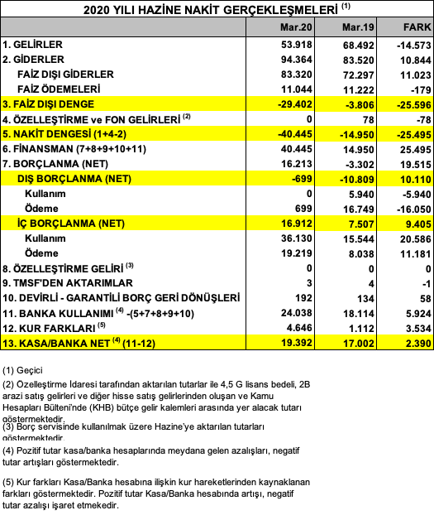

Önceki yılla karşılaştırınca, gelirlerde 14,5 milyar TL azalma var. Ama giderler 10,8 milyar TL artmış. Mart 2020 nakit dengesi 29,4 milyar TL faiz dışı açık vermiş. Faiz dışı açığa faiz ödemelerini eklerseniz, 40,4 milyar TL’lık aylık açığı/finansman ihtiyacını bulursunuz. Hazine bu açığı kapatmak için tamamı içerden, 16,9 milyar TL yeni borç almış. Daha fazla borçlanmamak adına kalan açığı kasadan kapatmış. TCMB’deki TL rezervlerini azaltmış.

Öte yandan, geleneksel olarak mart ayı gelirleri, ocak ve şubat aylarındaki gelirlerden yüksek olurken, bu yıl düşüş var. Bu uzun yıllardan sonra yaşanan bir ilk. Bu bağlamada, **Korona Krizinin etkisini Nisan, Mayıs ve sonrasında göreceğimizi de unutmadan bir değerlendirme yapın lütfen.**

Aylık verilere baktıktan sonra, üç aylıkları ele alalım. **Aşağıdaki tablo** 2008-2020 arasında, Ocak-Mart aylarındaki nakit dengelerinin karşılaştırmasını gösteriyor.

Nakit gelirlerde, önceki yıla göre %16 kadar bir artış var. Harcamalardaki artış ise %9 civarında. O zaman, açık ve diğer büyüklükler, 2019’dan daha iyi imiş gibi duruyor. Açığın az olmasında ocak ayındaki fazlanın katkısı var. Oysa sadece mart ayındaki açığın neredeyse bazı yıllardaki yıllık toplam kadar olduğunu görüyoruz.

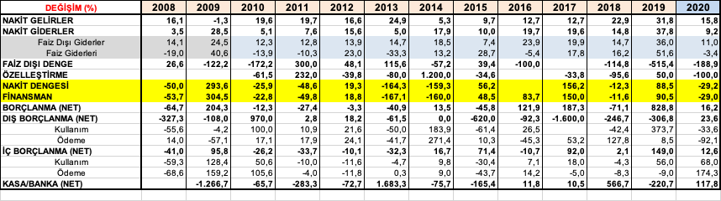

Üzerinde durulması gereken bir konu da borçlanmada görülen artışlar. Geçen yılın ilk üç ayı ile bu yılın ilk üç ayındaki iç borç kullanımlarında önemli artışlar var.

**Veriler bize borçlanma baskısının arttığını gösteriyor**. Hazine’nin Mart 2020-2021 arasında toplam dış borç ödemesi 11 milyar $ kadar. Bunun yarısı kadarı, 5,2 milyar $’ı mayıs ve haziran aylarında ödenecek. Sevindirici durum, TCMB’deki hesaplarında 6 Nisan itibariyle 12 milyar $ kadar dövizi var. Ancak TL hesapları 15 milyar TL civarında.

Hazine her ayın son günü üç aylık borçlanma programı açıklar. Piyasaları ve kamuoyunu bilgilendirir. *Şu kadar ödemem var, şu kadar, bu çeşit borçlanma yapacağım* der. Borçlanırken de buna uyar. Ancak Şubat ve Mart 2020’de açıkladığı iç borçlanma programından 25 milyar TL daha fazla borçlanmış. Eğer bu eğilim devam ederse, bankalar şirketlere verecekleri kredileri kısacaklardır. Onun yerine riski sıfır olan devlete borç vereceklerdir. **Böylesi bir gelişme bankaları memnun ederken zaten çok zor durumda olan şirketleri ve diğer kredi talep edenlerin şikâyet etmesine neden olacaktır.**

Tahminim hem ekonominin küçülmesi hem de şirket gelirlerinin azalması nedeniyle 2020 yılı vergi ve diğer gelirlerinde önemli düşüşler göreceğiz. Buna karşılık yardımlar ve desteklerin etkisiyle harcamalar artacaktır. **En iyimser olasılıkla, milli gelirin %4,5-5’i civarında bütçe açığı olacaktır.** Doğal olarak borçlanma da artacaktır.

**Borç verenlere akılcı, popülizmden uzak orta vadeli bir mali istikrar programı sunulmazsa, risk primleri ve faizler daha da artacaktır**. Parası olup borç verebilenler, daha çok faiz geliri elde edebilecekler, Korona Krizinin etkisini minimize edeceklerdir.

Umarım yanılırım.